Игровая программа «Космические дали»
для обучающихся 6-8 лет творческого объединения
«Начальное техническое моделирование»
составитель – педагог дополнительного образования
МАУДО «Центр дополнительного образования»
г. Балаково Саратовской обл.
Саввина Людмила Ивановна

Описание работы: данная разработка, содержит план-конспект игровой программы ко Дню космонавтики. Материал будет полезен и интересен учителям начальных классов, вожатым, воспитателям дошкольных образовательных учреждений.
Цель: организация активного познавательного досуга обучающихся.
Задачи:
- Расширение представлений детей о космонавтике.
- Развитие творческих способностей учащихся путём использования игровых элементов.
- Создание условий для сплочения коллектива, формирование умения детей работать в команде.
Материал и оборудование: портреты космонавтов (приложение 2), геометрические фигуры для сбора космических кораблей, пазлы из фотографий ракет (приложение 1); альбомы и карандаши, музыкальное сопровождение.
Техническое обеспечение: ноутбук, колонки.

Ход мероприятия
Ведущий: Здравствуйте, ребята. Я очень рада приветствовать вас на увлекательной, познавательной игре «Космические дали»! Сегодня мы узнаем много нового и интересного. Предлагаю вам разделиться на две команды и выбрать капитанов.
Наша игра «Космические дали» состоит из 7 этапов:
- Приветствие команд;
- Построение космического корабля.
- Задание для капитанов;
- Задание «Мы мудрецы»;
- Задание «Волшебный пазл»;
- Задание «Встреча с пришельцем»;
- Награждение.

Объяснение правил игры. Представление жюри, команд.
Команды садятся за игровые столы.

Ведущий: Сегодня мы собрались накануне Дня космонавтики. Почему именно так называется этот день? (ответы обучающихся) Этот праздник возник как годовщина полета первого человека в космос – советского космонавта Юрия Алексеевича Гагарина. А произошло это 12 апреля 1961 года. В этот день с космодрома «Байконур» стартовал космический корабль «Восток-1». Корабль, на борту которого впервые находился человек, облетел за 108 минут вокруг планеты Земля. Человек покорил космос. В Советском Союзе День космонавтики установлен 9 апреля 1962 года по предложению второго лётчика-космонавта СССР Германа Титова.
18-19 марта 1965 года Алексей Леонов и Павел Беляев совершили полёт в космос на космическом корабле «Восход-2». В этом полёте А. Леонов совершил выход в открытый космос. Это произошло впервые в истории космонавтики. Выход продолжался примерно 12 минут. Во время выхода космонавт проявил исключительное мужество (Приложение 2).

Ведущий: Чтобы наши ракеты рванули в небо, преодолели притяжение земли, необходимо много топлива. Наше топливо – это наши знания. Давайте проверим, у какого космического корабля его больше.
Желаем удачи!

1 этап. «Приветствие команд». Ребята придумывают название команды, девиз и представляют себя перед другой командой. Выбирают капитана.
2 этап. «Построение космического корабля». Участники команд строят фантастический космический корабль из вырезанных геометрических фигур, называя фигуры и их свойства. Выигрывает команда, построившая первой свой корабль.
3 этап. «Задание для капитанов». Капитаны отвечают на вопросы. За каждый неправильный ответ капитан пропускает ход. Команда приходит на помощь в случае затруднения капитана (Приложение 1).
Примерный список вопросов для капитанов
(в случае затруднения, возможно использование вариантов ответов)
- Название 1-х космических кораблей: а) «Север» б) «Закат» в) «Восток».
- Первый космический полет был совершен: а) 30 мая 1962 г. б) 12 апреля 1961 г. в) 1 сентября 1960 г.
- Как назывался первый космодром? а) Байкал б) Байнал в) Байканур.
- Костюм для космонавтов для выхода в открытый космос: а) макинтош б) скафандр в) кольчуга.
- Природный спутник Земли: а) союз б) салют в) Луна.

4 этап. «Мы мудрецы».
1) Ответьте на вопросы: За каждый правильный ответ команда получает 1 балл:
Почему на Луне нельзя жить? (нет воздуха, гравитация в 6 раз слабее гравитации Земли и т.д.)
Сколько планет в солнечной системе? Назовите эти планеты. (в Солнечной системе имеется 8 известных планет: Меркурий, Венера, Земля, Марс, Юпитер, Сатурн, Уран и Нептун. Плутон не соответствует определению планеты)
Первая женщина космонавт, назовите ее имя и фамилию? (Валентина Терешкова)
Можно ли космонавту в космическом корабле перелить воду из одного стакана в другой? (нет, из-за невесомости)
Почему в космическом корабле космонавты находятся в невесомости? (нет притяжения земли)
Сколько секунд горит спичка на Луне? (спичка не будет гореть, нет кислорода)

2) Загадки:
Крыльев нет у этой птицы,
Но нельзя не подивиться:
Лишь распустит птица хвост –
И поднимется до звезд. (ракета)

Из какого ковша не пьют, не едят, а только на него глядят? (созвездие Малой и Большой Медведицы)

Раскинут ковер, рассыпался горох. Ни ковра не поднять, ни гороха не собрать. (звездное небо)

В космосе сквозь толщу лет
Ледяной летит объект.
Хвост его – полоска света,
А зовут объект … (комета).

Ночью по небу гуляю,
Тускло землю освещаю.
Скучно очень мне одной,
А зовут меня … (луной).

5 этап. Собрать «волшебные пазлы».
Ребятам выдаются картины, разрезанные, как пазл (приложение 1). Обучающиеся собирают пазлы на скорость. Команды соответственно получают – 2 балла и 1 балл. Дополнительные очки можно заработать, рассказав как можно больше интересных фактов об изображенном предмете.
Данное задание (собрать интересные факты о космических ракетах) дается обучающимся в качестве домашнего на предыдущем занятии

6 этап. «Встреча с пришельцем».
Ведущий: Ученые предполагают, что мы не одни во Вселенной. В далеком будущем при полетах на другие планеты космонавты могут встретить представителей внеземных миров. Как вы думаете, как они могут выглядеть?

Командам раздаются карандаши, чистый лист. Нужно нарисовать портрет пришельца из космоса, объяснить, как будут земляне с ним общаться. Жюри оценивает оригинальность портрета пришельца и рассказ команд.

7 этап. Награждение.
Подведение итогов космического путешествия, поздравление команд.
Обе команды награждаются грамотами.

Список использованных источников

- Арсенина Е.Н. Авторские сценарии внеклассных мероприятий в начальной школе. – М.: Глобус, 2008.
- 365 развивающих игр / Сост. Беляков Е.А. – М.: Рольф, Айрис-пресс, 1999.
Приложение 1

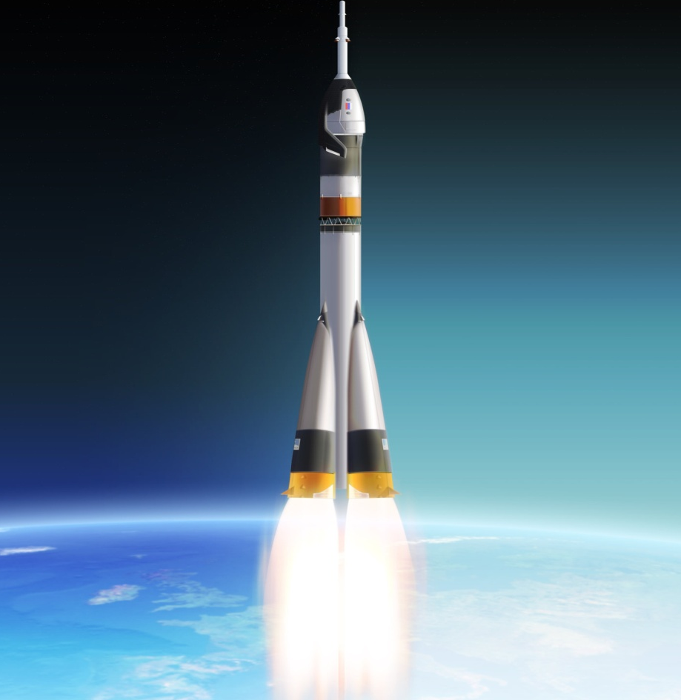
Приложение 2

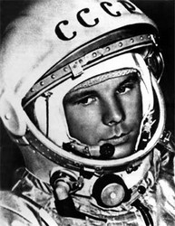  Ю.А. Гагарин | 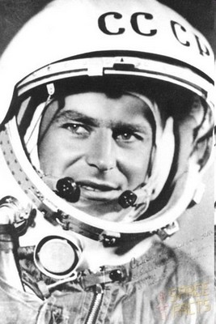  Г.С. Титов
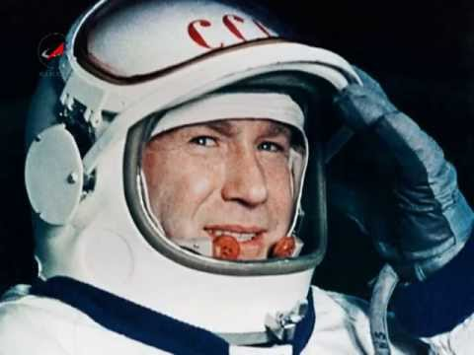  А.А. Леонов | 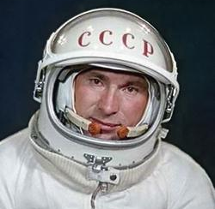  П.И. Беляев

